Міністерство освіти та науки

Прикарпатський національний університет

Фізико-технічний факультет

Кафедра комп’ютерної інженерії та електроніки

Лабораторна робота №3

З курсу “Програмування периферійних пристроїв”

Виконав студент групи КІ-41

Воробій Віталій

Івано-Франківськ 2020

5 варіант

Виконання роботи

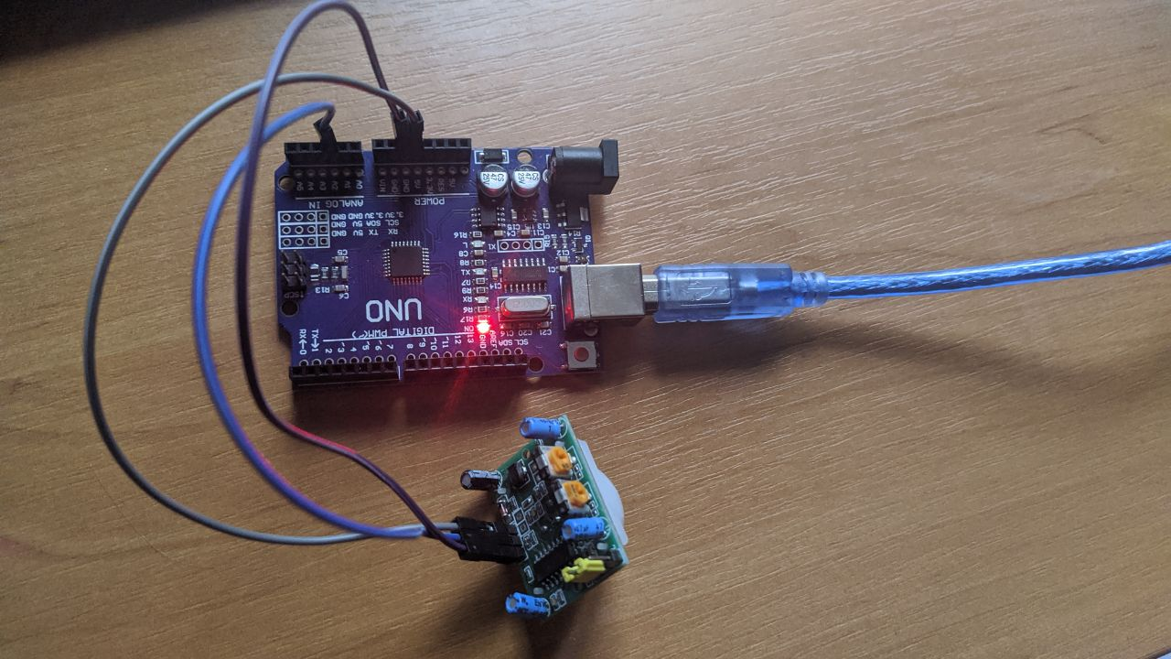

Рисунок 1. Схема пристрою

Програмний код:

**#define pirPin A2**

**#define ledPin 13**

**int val = 0;**

**bool motionState = false;**

**void setup() {**

**pinMode(ledPin, OUTPUT);**

**pinMode(pirPin, INPUT);**

**Serial.begin(9600);**

**}**

**void loop() {**

**val = digitalRead(pirPin);**

**if (val == HIGH) {**

**digitalWrite(ledPin, HIGH);**

**if (motionState == false) {**

**Serial.println("Виявлено рух!!!");**

**motionState = true;**

**}**

**}**

**else {**

**digitalWrite(ledPin, LOW);**

**if (motionState == true) {**

**Serial.println("Рух припинено!!!");**

**motionState = false;**

**}**

**}**

**delay(20);**

**}**

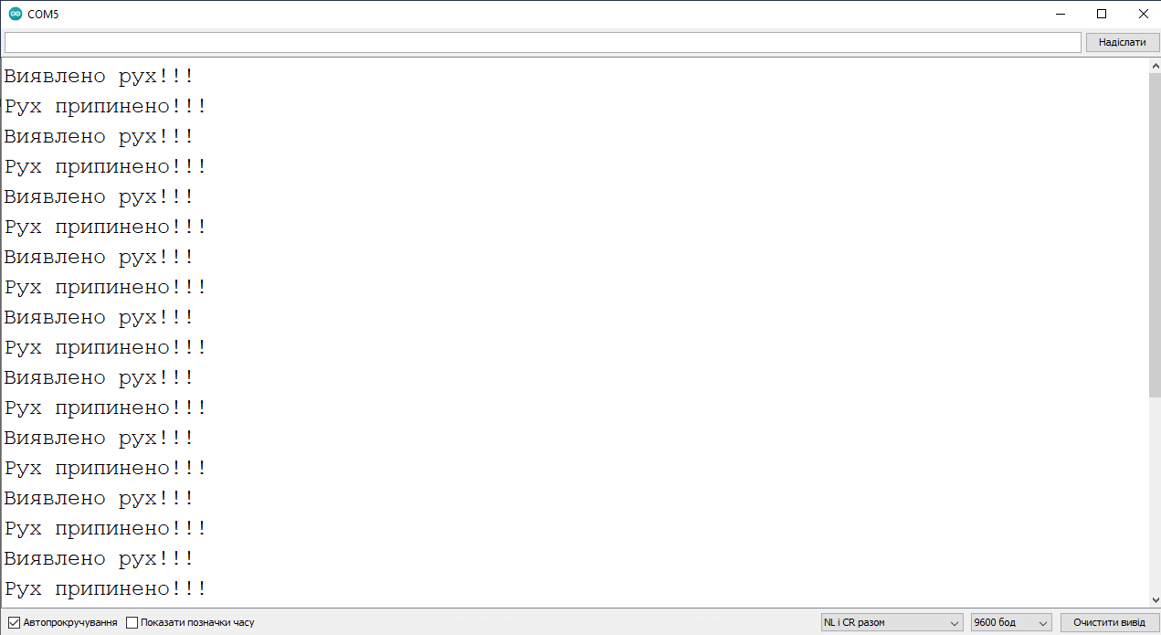

Рисунок 2. Результат зчитування сигналу

Висновок: на цій лабораторній роботі я реалізував пристрій давача руху.